ΠΡΟΓΡΑΜΜΑ ΤΕΤΡΑΘΕΣΙΟΥ ΣΥΜΦΩΝΑ ΜΕ Συνδιδασκαλία σε Γ-∆ και Ε-ΣΤ µε βάση ΦΕΚ 1280/2005

Από τη διαχείριση τµηµάτων δηµιουργώ τα παρακάτω τµήµατα (ένα για κάθε τάξη) και ένα ξενόγλωσσο για κάθε τάξη από την Γ έως και την ΣΤ
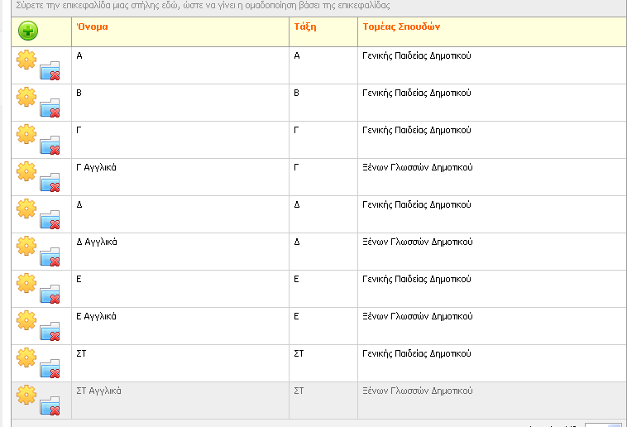

Για κάθε τµήµα κάνω τις παρακάτω αναθέσεις
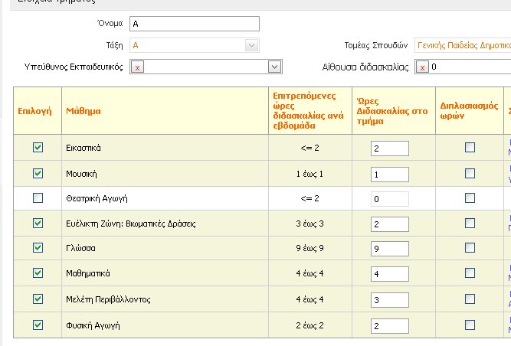

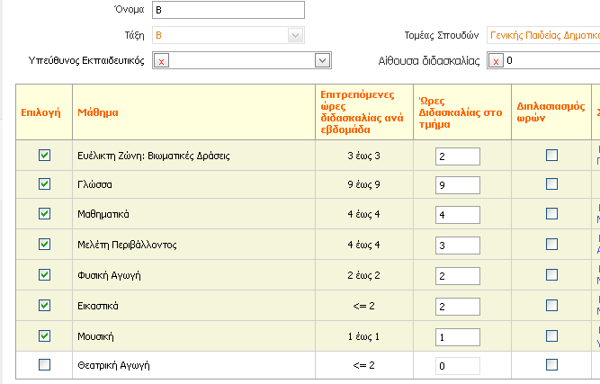

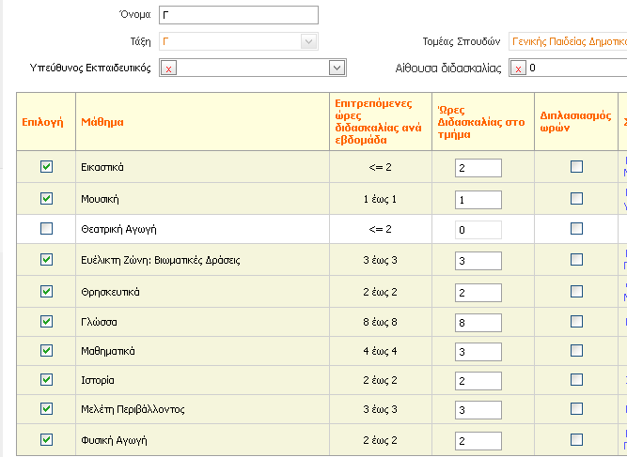
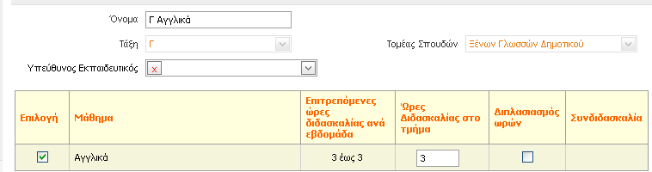

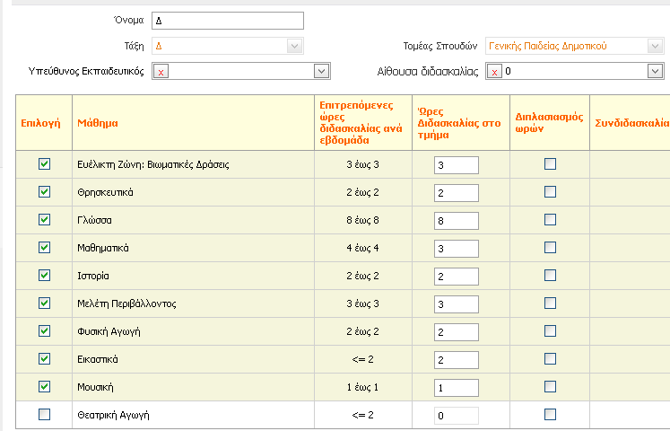
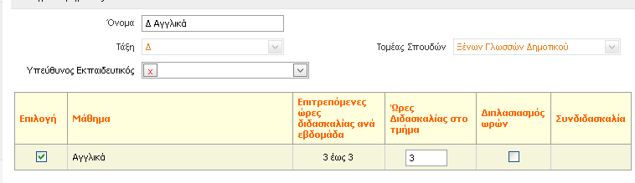
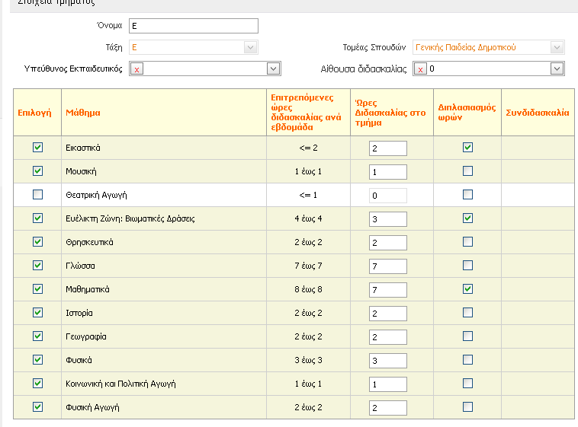
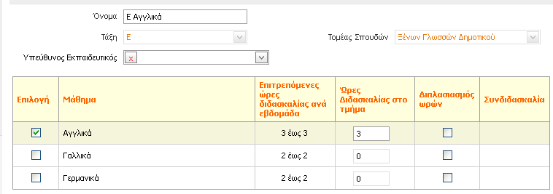

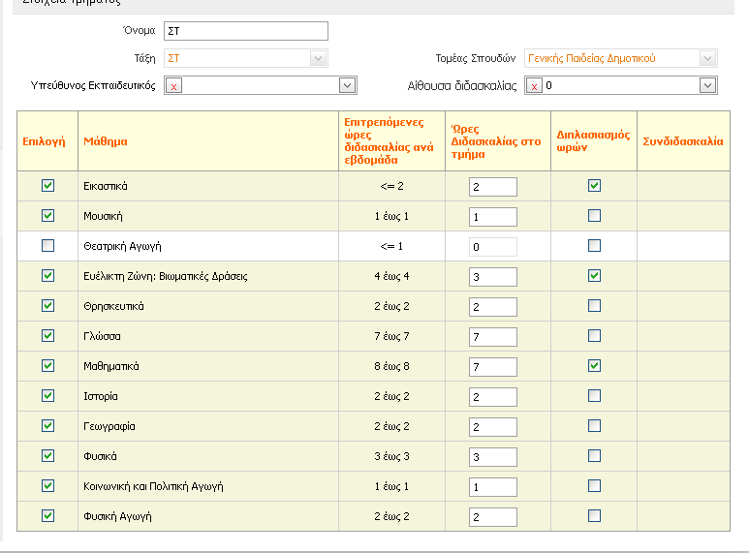
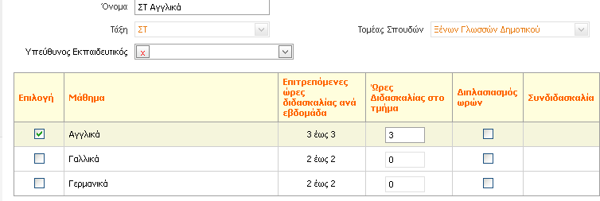

∆ηµιουργώ τις παρακάτω 17 συνδιδασκαλίες

- Θρησκευτικά Γ-∆: 1 ώρα µε µαθήµατα Θρησκευτικών των τµηµάτων Γ και ∆
- Γλώσσα Γ-∆: 8 ώρες µε µαθήµατα Γλώσσα των τµηµάτων Γ και ∆
- Ιστορία Γ-∆: 2 ώρες µε µαθήµατα Ιστορία των τµηµάτων Γ και ∆
- Μελέτη Γ-∆: 3 ώρες µε µαθήµατα Μελέτη περιβάλλοντος των τµηµάτων Γ και ∆
- Γυµναστική Γ-∆: 2 ώρες µε µαθήµατα Γυµναστική των τµηµάτων Γ και ∆.
- Αισθητική αγωγή&ΕΖ Γ-∆: 3 ώρες µε µαθήµατα Εικαστικών, Μουσικής και Ευέλικτης Ζώνης των τµηµάτων Γ και ∆
- Αγγλικά Γ-∆: 3 ώρες µε µαθήµατα Αγγλικών Γ Αγγλικά και ∆ Αγγλικά

- Θρησκευτικά Ε-ΣΤ: 1 ώρα µε µαθήµατα Θρησκευτικών των τµηµάτων Ε και ΣΤ
- Γλώσσα Γ-∆: 7 ώρες µε µαθήµατα Γλώσσα των τµηµάτων Ε και ΣΤ
- Μαθηµατικά Ε-ΣΤ: 7 ώρες µε µαθήµατα Μαθηµατικών των τµηµάτων Ε και ΣΤ
- Ιστορία Γ-∆: 2 ώρες µε µαθήµατα Ιστορία των τµηµάτων Ε και ΣΤ
- Γεωγραφία Ε-ΣΤ: 1 ώρα µε µαθήµατα Γεωγραφία των τµηµάτων Ε και ΣΤ
- Φυσικά Ε-ΣΤ: 3 ώρες µε µαθήµατα Φυσικά των τµηµάτων Ε και ΣΤ
- ΚΠΑ: 1 ώρα µε µαθήµατα ΚΠΑ των τµηµάτων Ε και ΣΤ

- Αισθητική αγωγή&ΕΖ Ε-ΣΤ: 3 ώρες µε µαθήµατα Εικαστικών, Μουσικής και Ευέλικτης Ζώνης των τµηµάτων Ε και ΣΤ
- Γυµναστική Ε-ΣΤ: 2 ώρες µε µαθήµατα Γυµναστική των τµηµάτων Ε και ΣΤ.
- Αγγλικά Ε-ΣΤ: 3 ώρες µε µαθήµατα Αγγλικών Ε Αγγλικά και ΣΤ Αγγλικά

